COMUNICATO STAMPA
Würth Elektronik presenta i moduli radio Proteus-III e
Thyone-I
Dispositivi radio industriali sicuri
Waldenburg (Germania), 10 marzo 2020 – Un hardware performante, due dispositivi radio da 2,4 Ghz versatili: Würth Elektronik presenta il modulo Bluetooth Low Energy 5.1 Proteus-III e la variante proprietaria Thyone-I. I due moduli con antenna integrata, di soli 8 x 12 x 2 mm, con tecnologia di crittazione e sei pin IO configurabili si basano sul chipset Nordic Semiconductor nRF52840. Nelle applicazioni IoT e M2M questi moduli possono, per esempio, servire alla costruzione di interfacce di manutenzione e reti di sensori radio-based. Il firmware WE-ProWare della Würth Elektronik, collaudato da anni, rende inoltre i moduli ancora più versatili.
Proteus-III spinge oltre i limiti le possibilità dello standard Bluetooth Low Energy 5.1 e non si limita soltanto a ciò. Il modulo, con un carico utile fino a 964 Byte, offre una portata quattro volte maggiore rispetto al precedente modulo Bluetooth Low Energy. Può anche creare connessioni nella nuova modalità Long Range, da poco introdotta, per trasferire dati su grandi distanze. Una specialità di Würth Elektronik: Proteus-III offre una buona alternativa alla modalità SPP (Serial Port Profile), non più contenuta nello standard, ma comunque importante per applicazioni industriali, per il trasferimento seriale di dati. NFC Wake-up e NFC Pairing sono preparati.
Portata straordinaria
Con il modulo radio proprietario Thyone-I, Würth Elektronik mostra cosa è possibile con una banda da 2,4 Ghz: una portata fino a 750 m e una portata di carico utile end-to-end fino a 400 kbit/s. Una semplice impostazione può trasformare i moduli in ripetitori in una rete mesh. WE-ProWare è un firmware estremamente versatile e dalla facile configurazione, con un protocollo radio leggero e adattabile. Dovessero già essere stabiliti degli standard di trasferimento nell’applicazione, Thyone-I può, per esempio, essere riconfigurato su ZigBee, Thread o Wirepas senza problemi.
Proteus-III e Thyone-I sono disponibili in magazzino senza quantità minime di ordinativi. Per i nuovi moduli radio Würth Elektronic offre schede di valutazione, chiavette radio USB con modulo radio integrato e manuali di facile utilizzo.

Immagini disponibili
Le seguenti immagini sono disponibili per il download su internet già pronte alla stampa. http://www.htcm.de/kk/wuerth
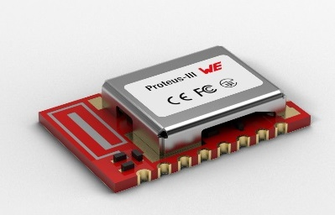  Foto di: Würth Elektronik  Modulo Bluetooth Low Energy 5.1 Proteus-III | 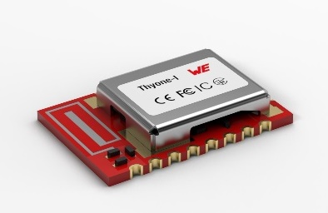  Foto di: Würth Elektronik  La variante proprietaria Thyone-I del modulo Bluetooth Low Energy 5.1 Proteus-III

Informazioni sul gruppo Würth Elektronik eiSos
Il gruppo Würth Elektronik eiSos è produttrice di componenti elettronici ed elettromeccanici per il settore dell'elettronica e lo sviluppo delle tecnologie per soluzioni elettroniche orientate al futuro. L'azienda offre attualmente impiego a 7300 dipendenti e nel 2019 ha registrato un fatturato di 822 milioni di Euro. Würth Elektronik eiSos è uno dei maggiori produttori europei di componenti passivi, attivo in 50 Paesi, con stabilimenti in Europa, Asia e America settentrionale che riforniscono una clientela sempre crescente a livello mondiale.
La gamma di prodotti comprende componenti per la compatibilità elettromagnetica (CEM), induttori, trasduttori, componenti HF, varistori, condensatori, resistenze, quarzi, oscillatori, moduli d'alimentazione, trasformatori di energia wireless, LED, sensori, connettori, elementi per la fornitura di corrente, tasti e interruttori, tecniche di connessione, portafusibili e soluzioni per la trasmissione di dati wireless.
La disponibilità a magazzino di tutti i componenti del catalogo senza limite minimo d'ordine, i campioni gratuiti e l'elevato supporto dei nostri dipendenti specializzati e addetti alle vendite così come la vasta scelta di strumenti caratterizzano l'orientamento all'assistenza dell'impresa, unico nel suo genere.
Con la partnership tecnologica con la squadra di Formula E Audi Sport ABT Schaeffler ed il suo supporto alle corse Formula student, il gruppo imprenditoriale mostra la sua forza innovativa nel settore della mobilità elettrica (www.we-speed-up-the-future.com).
Würth Elektronik eiSos fa parte del gruppo Würth, leader mondiale nelle tecniche di montaggio e di fissaggio.
Würth Elektronik: more than you expect!
Per ulteriori informazioni consultare il sito www.we-online.com

Per ulteriori informazioni:  Würth Elektronik eiSos GmbH & Co. KG  Sarah Hurst  Max-Eyth-Strasse 1  74638 Waldenburg  Germania  Telefono: +49 7942 945-5186  E-Mail: sarah.hurst@we-online.de  www.we-online.de | Contatto per la stampa:  HighTech communications GmbH  Brigitte Basilio  Brunhamstrasse 21  81249 München  Germania  Telefono: +49 89 500778-20  Fax: +49 89 500778-77  E-Mail: b.basilio@htcm.de  www.htcm.de

